全国2005年10月高等教育自学考试全国统一命题考试
混凝土结构设计试题
课程代码：2440
本试卷共10页，满分100分，考试时间150分钟。
总分 |  | 题号 | 一 | 二 | 三 | 四
核分人 |  | 题分 | 4 | 10 | 20 | 30
复查人 |  | 得分
一、单项选择题（本大题共20小题，每小题2分，共40分）
1．非抗震设计时，关于现浇楼盖有侧移框架底层柱的计算长度，下列说法中正确的是（）
A.中柱为1．0H，边柱为1．0H
B.中柱为1．0H，边柱为1．25H
C.中柱为1．25H，边柱为1．0H
D.中柱为1．25H，边柱为1．25H[最新年份咨询qq593777558]
2．用D值法计算框架时，关于框架柱反弯点高度，下列说法中不正确的是（）
A.反弯点高度与上下层梁柱线刚度比有关
B.反弯点高度与上层层高的变化有关
C.反弯点高度与下层层高的变化有关
D.反弯点高度与抗震设防烈度有关
3．在墙肢正截面受弯承载力计算中，对于竖向分布钢筋，（）
A.只考虑受拉屈服分布筋的作用
B.只考虑受压屈服分布筋的作用
C.考虑全部分布筋的作用
D.完全不考虑分布筋的作用
4．带有砌体填充墙的钢筋混凝土框架在地震作用下的层间弹性位移角限值为（）[本科目答案页面导航：http://zk.ikaoti.cn/zikao.htm]
A.1/800
B.1/550[[微信公众号：ikaoti]
C.1/450
D.1/1000
5．计算高层建筑的风荷载时，不需要考虑（）[最新年份咨询qq593777558]
A.建筑体型
B.建筑总高度
C.地面粗糙度
D.基础形式
6．确定钢筋混凝土结构伸缩缝最大间距限值时，不需要考虑的因素是（）
A.结构类型
B.基础形式
C.施工方法
D.气候条件
7．与失效概率限值相对应的可靠指标称为目标可靠指标，记作（）
A.β
B.[β]
C.pf
D.ps
8．单层厂房钢筋混凝土柱下独立基础底板配筋主要由（）
A.地基抗压承载力确定
B.基础底板抗剪承载力确定
C.基础抗冲切承载力确定
D.基础底板抗弯承载力确定
9．对于需要考虑风振的高层建筑（）
A.建筑物刚度越小，自振周期越长，风振系数越大[最新年份咨询qq593777558]
B.建筑物刚度越小，自振周期越短，风振系数越小
C.建筑物刚度越大，自振周期越长，风振系数越小
D.建筑物刚度越大，自振周期越短，风振系数越大
10．与壁式框架相比，双肢墙（）
A.整体性较弱，墙肢一般不出现反弯点
B.整体性较弱，墙肢一般会出现反弯点
C.整体性较强，墙肢一般会出现反弯点
D.整体性较强，墙肢一般不出现反弯点
11．《建筑抗震设计规范》（GBJ11-89）给出的抗震设计反应谱，下列特点中，不正确的是（）
A.T在0~0．1s之间时，反应谱曲线按斜直线升
B.0．1s≤T≤Tg时，反应谱曲线进入水平直线平台[[微信公众号：ikaoti]
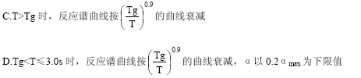
12．在建筑抗震设计中，关于建筑场地，下列说法中不正确的是（）
A.可以根据土层剪切波速划分场地土类型
B.土层剪切波速越大，建筑场地土越软
C.根据场地土类型和场地覆盖层厚度划分建筑场地类别
D.场地覆盖层厚度是指地面至剪切波速大于500m/s的土层的距离
13．抗震设计基本原则的第一水准是（）
A.强柱弱梁
B.强剪弱弯
C.大震不倒
D.小震不坏
14．根据《建筑抗震设防分类标准》，一般工业与民用建筑属于（）
A.甲类建筑[[微信公众号：ikaoti]
B.乙类建筑
C.丙类建筑
D.丁类建筑
15．一般情况下，下列说法中不正确的是（）
A.一次地震只有一个震级
B.一次地震只有一个震中
C.一次地震只有一个地震烈度
D.一次地震只有一个震源深度
16．在用分层法计算竖向荷载作用下的框架内力时，除底层柱外，其它各层柱的弯矩传递系数为（）
17．底部剪力法适用的房屋高度不超过（）
A.20m[本科目答案页面导航：http://zk.ikaoti.cn/zikao.htm]
B.30m
C.40m
D.50m
18．在对框架柱进行正截面设计的内力组合时，最不利组合一般不包括．．．（）
A.|M|max及相应的N
B.|M|min及相应的N[本科目答案页面导航：http://zk.ikaoti.cn/zikao.htm]
C.|N|max及相应的M
D.|N|min及相应的M
19．活荷载准永久值主要用于（）
A.承载能力极限状态的基本组合
B.承载能力极限状态的简化组合
C.正常使用极限状态的长期效应组合
D.正常使用极限状态的短期效应组合
20．关于单层厂房的柱间支撑，下列说法中不正确的是（）
A.柱间支撑一般包括上部柱间支撑、中部柱间支撑及下部柱间支撑
B.柱间支撑的作用是保证厂房结构的纵向刚度和稳定，并将水平荷载传至基础
C.当给向柱列的总数在七根以下时应设置柱间支撑
D.下部柱间支撑应设置在伸缩缝区段的两端
二、填空题（本大题共10小题，每空1分，共10分）
请在每小题的空格中填上正确答案。错填、不填均无分。
21．框架结构在强烈地震作用下，首先发生屈服并产生较大弹塑性位移的楼层称为结构___________。
22．由于地壳构造运动使岩层断裂、错动而引起的地震，称为___________地震。
23．壁式框架柱侧移刚度D值的计算，与普通框架柱不同之处是需要考虑___________和剪切变形的影响。
24．框筒结构的柱子轴向力，愈接近筒角愈大，这种现象叫___________。
25．多层框架结构柱下条形基础梁的___________一般宜为柱距的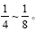
26．在地震区，当建筑物平面复杂、不对称并且各部分刚度、质量相差悬殊时，为减小震害可以设置___________缝。
27．常用的单层厂房双肢柱的型式有平腹杆式及___________式两种。
28．当牛腿的a≤h0时，称为___________。
29．正常使用极限状态验算，应控制结构构件的变形、___________和裂缝宽度。
30．结构的___________是结构可靠性的概率度量。
三、问答题（本大题共5小题，每小题4分，共20分）
31．设计单层厂房吊车梁时，要考虑吊车荷载的哪些特点？
32．在房屋结构抗震设计时，如何满足规则结构的要求？
33．说明框架一剪力墙结构刚度特征值λ的物理意义，并分别画出λ=0，λ=∞，λ=2时结构的侧移曲线示意图。
34．某工程按框架结构设计，但侧移较大。现决定增设少量剪力墙，试判断结构基本自振周期及侧向荷载下框架的层剪力分布会怎样变化？
35．在设计装配式框架节点时应遵循什么原则？
四、计算题（本大题共5小题，每小题6分，共30分）
36．某单层厂房排架结构及风载体型系数如图所示。基本风压WO=0．4kN/m3，柱顶标高+11．8m，室外天然地坪标高为-0．3m，排架间距B=6m，求作用在排架柱顶处的风荷载设计值W。
（提示：距地面10m处，μz=1．0；距地面15m处，μz=1．14；其他高度μz按内插法取值）
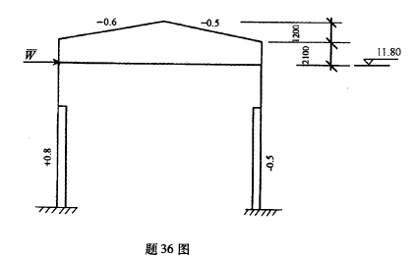
37．某三层钢筋混凝土框架结构的计算简图如图所示。各层重力荷载代表值为G1=G2=G3=1200kN，各层的层刚度K1=K2=K3=20000kN/m，当取αmax=0．16，Tg=0．4s时，试用底部剪力法计算结构最大层间位移。
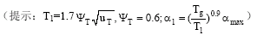
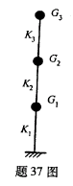
38．某钢筋混凝土单层厂房排架如图所示，上柱高3m，下柱高9m；作用于柱顶的水平集中力p=40kN；作用于柱A、柱C下柱顶部的弯矩MA=MC=60kN·m(作用方向如图所示)；A、
B.C柱的抗剪刚度比值为KA∶KB∶KC=1∶2∶1；试用剪力分配法画出B柱的弯矩图。
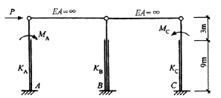
39．如图所示框架结构，底层各柱线刚度均为2．8×1010N·mm；底层各柱的侧移刚度修正系数α的取值分别为：边柱α=0．6，中柱α=0．7；试用D值法求该框架底层柱AB的柱端弯矩。
（提示：底层边柱修正后的反弯点高度比y=0．65）
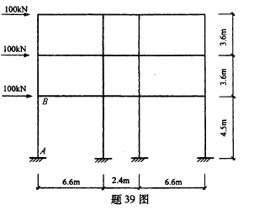
40．某单层单跨厂房排架结构如图所示，集中于柱顶的重力荷载代表值G=800kN，结构总侧移刚度K=4×104kN/m，A、B柱侧移刚度相同，抗震设防烈度为8度（近震）（αmax=0．16）Ⅱ类场地（Tg=0．3s），考虑空间工作和扭转影响的效应调整系数为0．75，考虑非结构构件的周期调整系数为0．8。求结构的底部剪力及A柱的剪力、弯矩图。
